Összeadás:
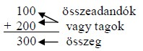

Összeadás ellenőrzése: az összegből kivonjuk az egyik összeadandót, és meg kell kapnunk a másikat. A másik módszer, hogy a tagokat más sorrendben adjuk össze.
Kivonás:
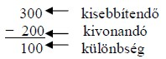
Kivonás ellenőrzése: ha a különbséghez hozzáadjuk a kivonandót, megkapjuk a kisebbítendőt. A másik módszer, hogy a kisebbítendőből kivonjuk a különbséget, így megkapjuk a kivonandót.

Szorzás:
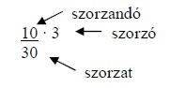

Szorzás ellenőrzése: felcseréljük a szorzandót és a szorzót, vagy a szorzatot osztjuk az egyik tényezővel.

Osztás:
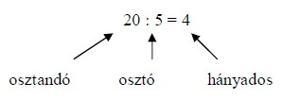
Osztás ellenőrzése: hányados szorozva osztóval = osztandó.
Maradékos osztás:
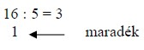

Az osztás elvégzése után maradékot kapunk. Ellenőrzéskor a hányados és osztó szorzatához hozzá kell adni a maradékot.
Osztás 0-val: 0-val nem lehet osztani, a 0-val való osztást nem értelmezzük.

